- Linux的文件属性与目录配置
ls -al 查看文件，目录的属性
chgrp [-R] dirname/filename 更改组名； ex: chgrp users install.log
chown [-R] account[:group] dirname/filename 更改拥有者，可同时更改组名
chmod [-R] nnn dirname/filename 更改读写执行权限
读属性：读文件内容，目录列表；写属性：写文件，目录内文件的增删改；执行：文件执行，是否能进入目录；
FHS标准规定了文件系统的主要一级和二级目录层次结构和目录内容；
- Linux文件和目录管理
cd
pwd [-P]
mkdir [-mp] dirname
rmdir [-p] dir 删除空目录
cp, rm, mv
basename, dirname
cat, nl, head, tail, less, od, touch
umask
用户创建文件的默认权限是666，目录是777，而最终结果是默认权限-umask
chattr [+-=] [ASacdijsu] filename/dirname 修改文件的隐藏属性
lsattr [-aR] filename/dirname 显示文件或目录的隐藏属性
SUID用在“二进制”可执行文件上，当用户通过某种方式执行文件时临时获得文件拥有者的权限；
SGID用在“二进制”可执行文件上，则执行时临时获得用户组权限，用在A目录上时则在A目录里创建的文件和目录的用户组与A相同；
SBit用在目录内，当用户对具有SBit的A目录有w，x权限时，在A内创建的文件和目录只有拥有者和root能删除；
可用chmod nnnn的第一个n来修改SUID,SGID,SBit
file filename 查看文件类型
which command 需找“执行”文件
whereis [-bmsu] filename/dirname 寻找特定文件
locate filename/dirname 寻找特定文件
find path [options] [action]
- Linux磁盘与文件系统管理
MBR在硬盘的第0轨，存储了分区表，本区的开始和结束以柱面为单位，每个分区都是一个单独的文件系统；每个分区的第一块是超级块，记录了分区的各种信息；
扇区是硬盘的最小存储单位，而块是数据的最小存储单位；
ext文件系统包含inode表和块表，inode用了存储目录和文件的各种属性和信息，块表存储目录和文件的内容；
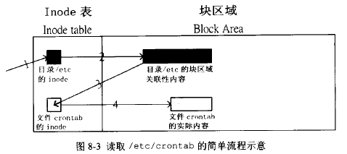
目录是一切的载入点，自然也是文件系统（分区）的载入点；
df [options] [dir/file] 列出文件系统的大小，空余等信息
du [dir/file] 列出文件或目录的大小
硬连接只是在目录内容中增加一个关联数据，软连接是创建一个快捷方式的文件，文件里指向目标文件；
ln [options] source target 创建连接
fdisk [options] device 分区和相关选项
mke2fs [options] device 格式化
mount [options] device dir 载入设备
umount device/dir卸载设备
更改硬盘信息的命令组
建立虚拟内存命令
- 文件的压缩和打包
compress [options] dir/file compress方式压缩
gzip [options] file 压缩解压文件 ex: gzip -9 man.config gzip -d man.config.gz
bzip2 [options] file bzip压缩解压
tar [options] file/dir 打包解包,可同时压缩解压
ex: tar -cvf /tmp/etc.tar /etc tar -zcvf .... tar -ztvf ...
dd if=”input file” of=”output file” [bs=”block size” count=”number”] 用输入制造输出文件
ex: dd if=/etc/passwd of=/tmp/passwd.back
- vi文字处理器

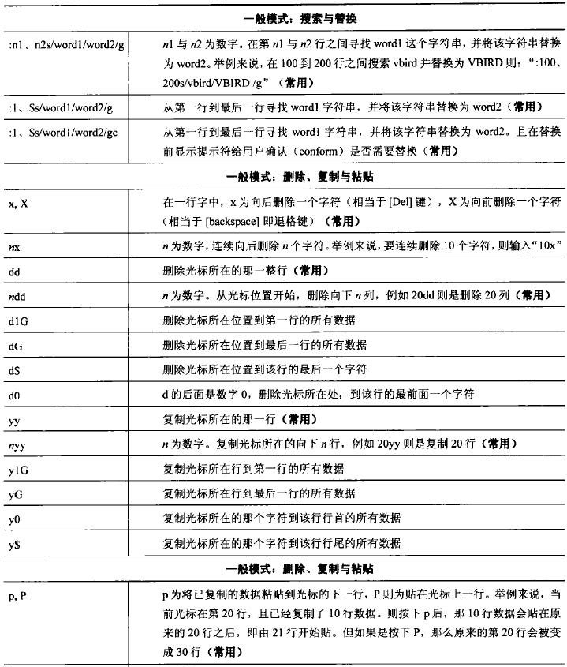
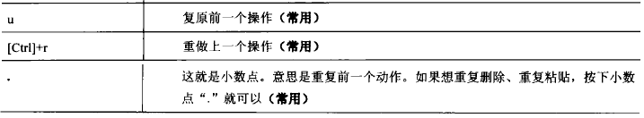
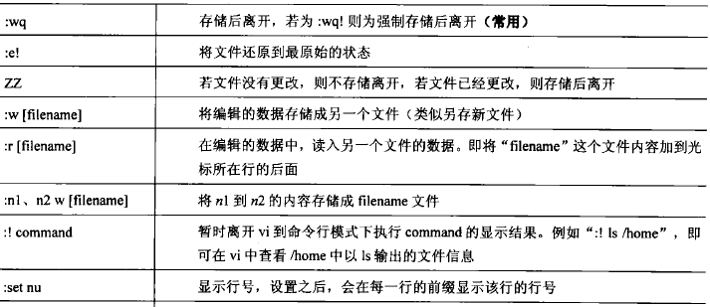
vim的用法
- 认识Bash Shell
type [options] name 显示命令类型
unset name 取消变量
env 显示环境变量
set 显示shell变量
read，declare
%#/对变量的额外设置功能
alias ll=’ls -l’ unalias ll
history !! !cmd !number
一些有用系统设置：/etc/sysconfig/i18n /etc/profile /etc/bashrc /etc/man.config /etc/profile.d/*.sh
一些有用个人设置：~/.bash_profile ~/.bashrc ~/.bashrc_history
source file 使设置生效
cut -d ‘separator’ -f field cut -c 字符范围
grep [options] ‘搜索字符串’ filename
sort [options] file/stdin 排序 ex: cat /etc/passwd | sort -t ‘:’ -k 3
uniq
wc [options] 计算行，字，字符数
tee file 多管道输出
tr [option] SET1 ... 删除或替换文字 ex: last | tr ‘[a-z]’ ‘[A-Z]’ cat /etc/passwd | tr -d ‘:’
col -x 把tab转换成空格键
join [options] file1 file2 根据相同数据的行把内容连接起来
paste [-d] file1 file2 吧两行类容连接起来
expand [-t] file 把[tab]转换成空格
split [options] file PREFIX 把文件拆分成多个文件
xargs [options] command 从stdin读入参数执行command
ex: cut -d ‘:’ -f 1 < /etc/passwd | xargs -p -e’lp’ finger
stdin和stdio可以用-代替 ex: tar -cvf - /home | tar -xvf -
- 正则表达式
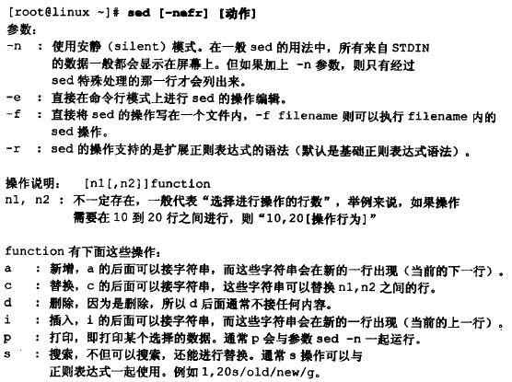
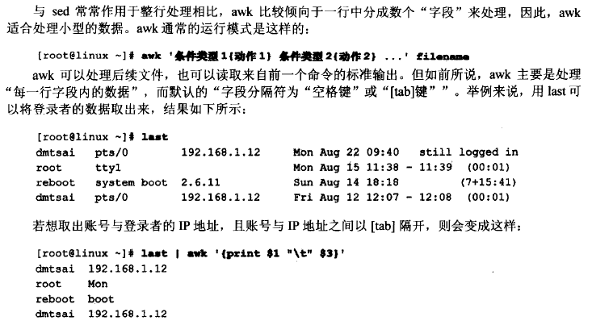
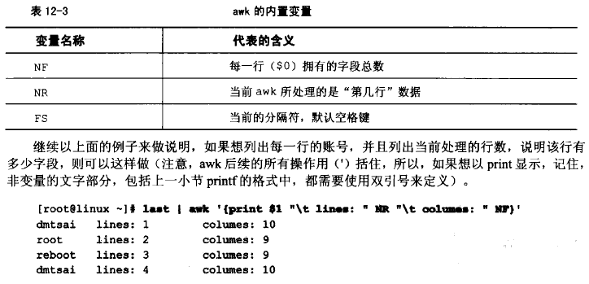
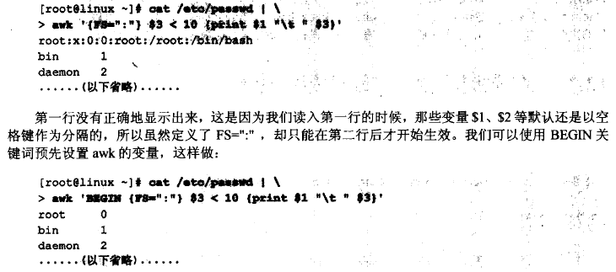
diff [options] file1/dir1 file2/dir2
patch [options] patchfile
- 学习Shell脚本
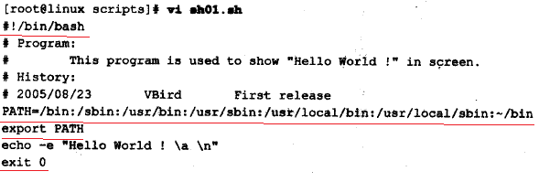
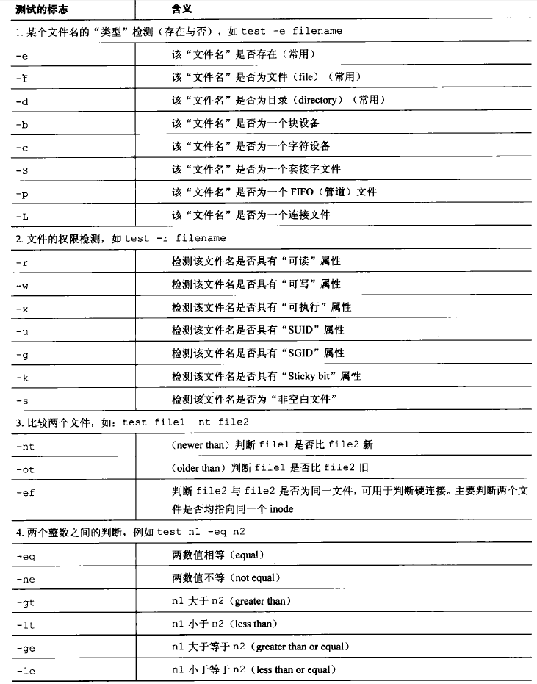
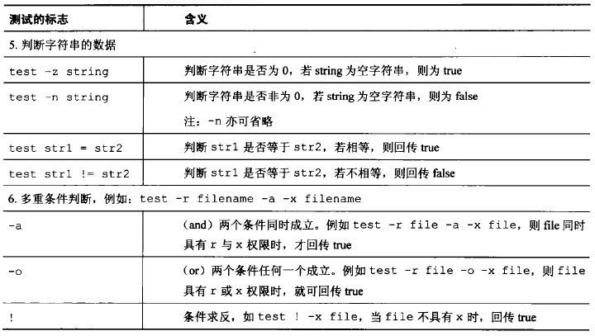



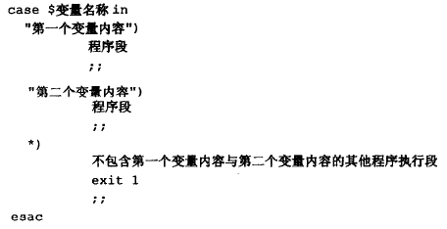




sh -x *.sh 调试脚本
- Linux账号和身份管理
/etc/passwd /etc/shadow /etc/group /etc/gshadow /etc/default/useradd /etc/skel/* /etc/login.defs
groups 列出当前所有组名
newgrp groupname 更改有效组名
useradd [options] username 增加用户
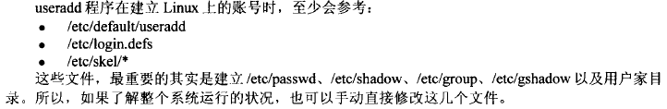
usermod [options] username 更改用户的信息
userdel [options] username 删除用户及信息
chsh 修改shell
chfn 修改finger信息
finger [options] username 列出finger信息
id [username] 列出UID/GID等信息
groupadd [options] groupname 新建用户组
groupdel [groupname] 删除用户组
groupmod [options] [groupname]
gpasswd groupname 更改组密码
passwd [useraccount] 更改密码，冻结密码
su - 转换成root用户
sudo [-u username] command 使用其他用户执行命令
visudo 来修改/etc/sudoers文件来控制sudo的使用
last 列出当前月登录数据
lastlog 列出上一登陆
mail 发信和收信
- Linux磁盘配额
- 例行性命令的建立
at作为服务需要启动才能使用：/etc/init.d/atd restart
可通过/etc/at.allow /etc/at.deny 来配置实用权限
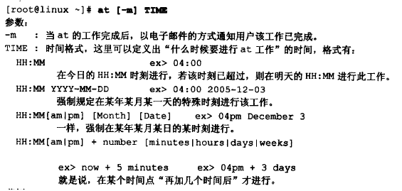
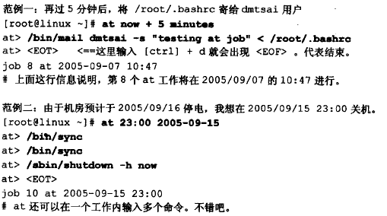
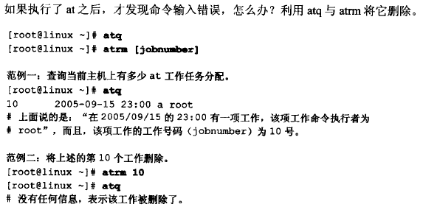
可通过/etc/crontab.allow /etc/crontab.deny 来配置crontab使用权限
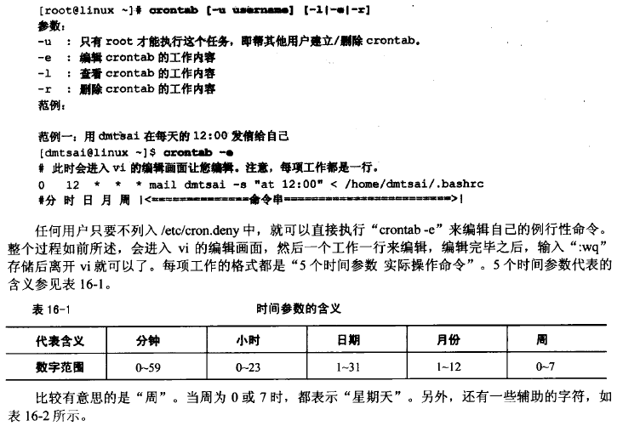
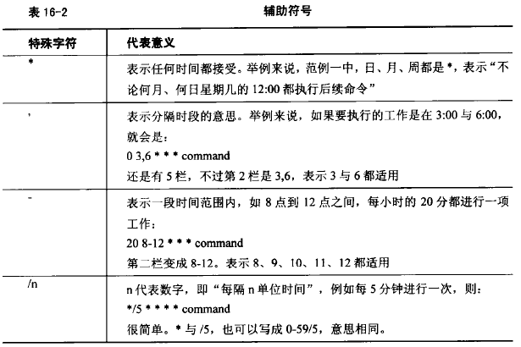
通过在/etc/crontab里增加任务可以添加系统任务
- 程序与资源管理
command & 后台中执行command
Ctrl+z 暂停任务
jobs [options] 列出后台任务
fg [%jobnumber] 让job在前台执行
bg [%jobnumber] 让job在后台执行
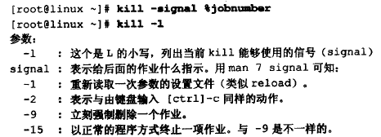
ps -1 列出自己本次登录的PID和相关信息
ps aux 列出所有正在内存中的进程
top [options] 监视进程
pstree [options] 打印进程树
killall [options] commandname 杀死该命令对应的进程
free [options] 查看内存
netstat [optoins] 查看网络状况 ex: netstat -tulnp
sar [options] 查看cpu状态
nice [options] command 用某种nice值执行命令
renice [number] PID 更改某PID的nice值
fuser [options] file/dir 找出正在使用file/dir的PID,并可以杀掉
lsof [options] 列出PID及其使用的资源
pidof [options] programname 列出程序的PID
- 启动关机的流程与加载程序
/etc/inittab init的一些参数配置，运行等级等
/etc/rc.d/rc.sysinit 设置系统环境脚本
/etc/rc.d/rc.n 启动各个等级的系统服务脚本
/etc/rc.d/rc.local 用户自定义启动的程序
/etc/sysconfig 目录里有各种服务的配置文件
- 源码与Tarball套件管理程序
configure, make, gcc, tarball,安装ntp的例子，静态链接库和动态链接库，
md5sum [options] file 生成md5或校验文件的md5
sha1sum [options] file 生成sha1或校验文件的sha1
- RPM与SRPM套件管理程序
- 系统服务守护程序
/etc/services 配置服务的监听端口
/etc/init.d/* 独立启动的守护程序
/etc/xinetd.d/* 超级守护程序
/etc/xinetd.conf 超级守护程序配置文件，配置一些服务参数
/etc/hosts.deny /etc/hosts.alle 用来配置阻止服务的访问
chkconfig 设置系统启动时的服务
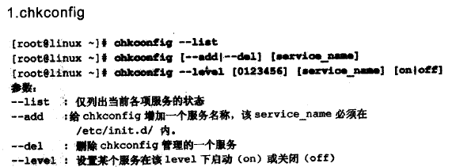
ntsysv 设置系统启动时的服务
- 认识与分析登录文件
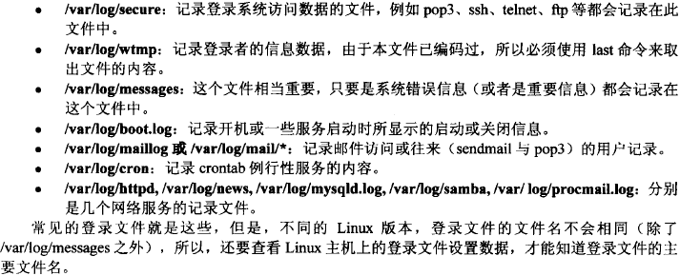
/etc/syslog.conf 系统记录服务的配置文件，用于配置对其他服务进行记录的参数
/etc/logrotate.conf 记录文件轮替服务的配置文件
logrotate [options] logfile 轮替记录文件
last, lastlog, dmesg 等命令来分析log文件
- Linux备份策略
必须备份的目录
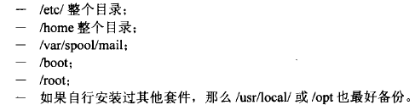
- X Window简单设置
- Linux硬件检测与维护
- Linux核心编译与管理

